Лабораторна робота № 1
Тема: Структура DOM та методи доступу до вузлів дерева

Мета: Ознайомитись з ієрархічною структурою об’єктів JavaScript та об’єктами документа і браузера.

Модель DOM
web-сторінка може мати вигляд дерева, вузли якого є об’єктами, до властивостей яких доступаються операторами мови програмування Javascript.
Модель DOM (Document Object Model, об’єктна модель документа) містить низку стандартних глобальних об’єктів. Зокрема, це window, navigator, document, screen, history, location. Ієрархію основних об’єктів у моделі DOM подано
на рис. 1.2.

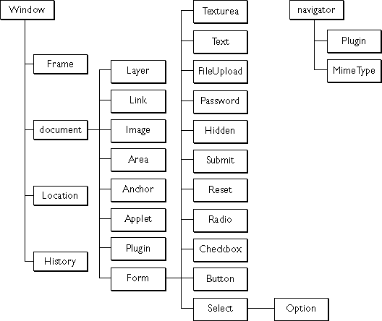

Рис. 1.2. Дерево моделі DOM об’єкта window браузера

Перерахуємо глобальні об’єкти та їх призначення, а також розглянемо методи та властивості глобальних об’єктів DOM:
- window – вікно браузера, найвищий об’єкт ієрархії DOM. Усі глобальні змінні стають частинами об’єкта window. Його методи такі:
alert, blur, clearInterval, clearTimeout, close, confirm, focus, moveBy, moveTo, open, print, prompt, resizeBy, resizeTo, scrollBy, scrollTo, setInterval, setTimeout
Властивості: document, history, location, name
- navigator – інформація про браузер.
Властивості: appName, appVersion, browserLanguage, cookieEnabled, platform, userAgent
- screen – інформація про екран, який використовує браузер.
Властивості: availHeight, availWidth, colorDepth, height, pixelDepth, width
- history – список викликаних сторінок.
Властивості: length
Методи: back, forward, go
- location – URL поточної web-сторінки.
Властивості: host, hostname, href, pathname, port, protocol, search
Методи: assign, reload, replace
- document – поточна Web-сторінка.
Властивості: anchors, body, cookie, domain, forms, images, links, referrer, title, URL
Методи: close, getElementById, getElementsByName, open, write, writeln, getElementsByTagName
Приклад ієрархічного дерева DOM для об’єкта document наведено на рис. 1.3.
За змістом вузли дерева поділяють на три типи:
- елементів (HTML теги) – породжені вузли або атрибути;
- тексту (текст або блоки) – не мають породжених вузлів чи атрибутів;
- атрибутів (пари атрибут/значення) – не мають породжених вузлів чи атрибутів.
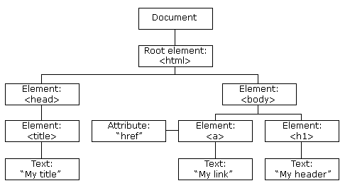

Рис. 1.3. Дерево об’єкта document у моделі DOM

Наведемо фрагмент сторінки і відповідне йому дерево
(рис. 1.4)
<p>This is a paragraph of text with a
<a href="/path/to/another/page.html">link inside </a>.

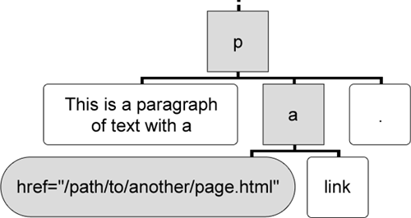

Рис. 1.4. Фрагмент дерева з вузлом параграфа

Типи вузлів та методи доступу до них
За місцем розташування на дереві виділено такі типи вузлів: parent – батьківський, child – породжений, sibling – сусідній, firstchild – перший породжений, lastchild – останній породжений.
Назви вузлів є складовими назвами властивостей вузлів та параметрів методів, які ними оперують (ліквідують, модифікують, додають тощо). Вузли DOM-дерева мають такі властивості:
- firstChild, lastChild – початковий та кінцевий породжені вузли;
- childNodes – масив породжених вузлів;
- nextSibling, previousSibling – сусідні вузли (по одному), що мають одного батька;
- parentNode – елемент, що породив цей вузол.
Мова програмування дає змогу змінювати склад вузлів, вигляд та зміст web-сторінки. На моделі DOM програміст має можливість виконувати операції двох типів: на рівні вузлів для зміни структури дерева додаванням або відніманням вузла та заміни вузла; на рівні вузла для зміни змісту елемента. Зокрема, для першого типу операцій застосовуються методи:
- appendChild(node): розміщає вузол у кінці списку породжених вузлів до заданого;
- insertBefore(newChild, oldChild): розміщає новий вузол перед вузлом oldChild у списку породжених вузлів до заданого;
- removeChild(node): знищує наведений вузол зі списку породжених вузлів до заданого;
- replaceChild(newChild, oldChild): заміняє породжений на новий вузол.
Властивості набувають значення
  - nodeType: 1 – елемент, 2 – атрибут, 3 – текст, 4 – коментарі, 9 – документ.
  - nodeName: повертає версію тега, наприклад, "div" чи "article". Текстові вузли мають назву "#text" . Назва вузла document є "#document" ,
  - nodeValue: текст вузла або значення атрибута.
Доступ до вузлів DOM за тегами чи ідентифікаторами здійснюється методами:
- document.getElementById("id") – елемент;
- element.getElementsByTagName("tag") – усі породжені вузли;
document.createElement("tag") - команда створює новий порожній вузол для подання елемента певного типу. Рис.1. Загальна схема ієрархічної структури об’єктів.
Опрацювання подій
Події та обробники подій є дуже важливою частиною у програмування на JavaScript. Події (Events), головним чином, ініціюються тими або іншими діями користувача. Події – це дії, які відбуваються, внаслідок того, що робить користувач. Наприклад, якщо користувач клацає по деякій кнопці, відбувається подія Click. Якщо миша перетинає яке-небудь посилання - відбувається подія MouseOver. Існує певний набір подій, які розпізнає той чи інший броузер.
Ми можемо примусити нашу JavaScript-програму реагувати на деякі з них. І це може бути виконано за допомогою спеціальних програм обробки подій. Так, в результаті клацання по кнопці може створюватися випадаюче вікно. Це означає, що створення вікна повинно бути реакцією на подію Click. Програма - обробник подій, яку ми повинні використати в даному випадку, називається onClick. І вона повідомляє комп'ютер, що потрібно робити, якщо відбудеться дана подія.
Обробник подій записується в документ як атрибут тега HTML, до якого ви приписуєте код JavaScript. Наприклад, ви створили функцію JavaScript, і назвали її compute. Ви можете примусити броузер виконувати цю функцію, коли користувач натискає на кнопку, в якій до onClick приписаний обробник результату кнопки:
INPUT TYPE="button" VALUE="Calculate" onClick="compute(this.form)"
Ви можете поміщати будь-які твердження JavaScript усередині кавичок onClick. Ці твердження будуть виконані, коли користувач натискатиме на кнопку. Якщо Ви хочете включити більш ніж одне твердження, то окремі твердження записуються через крапку з комою (;).
Взагалі, це – непогана ідея визначати функцію для обробників подій тому що:
- це робить ваш код мобільним, оскільки ви можете використовувати ту ж саму функцію в багатьох різних місцях.
- це робить ваші твердження більш легкими для читання.
В даному прикладі використовується this.form, щоб звернутися до поточної форми. Ключове слово звертається до об'єкту (об'єкту кнопки у вищезазначеному прикладі). Потім конструкція this.form звертається до форми, що містить кнопку. Далі – обробник події onClick робить запит до функції compute(), з поточною формою this.form, як параметр функції.
Події звертаються до тегів HTML таким чином:
- події Focus, Blur, Change: text fields, textareas, і selections;
- подія Click: buttons, radio buttons, checkboxes, submit buttons, reset buttons, links;
- подія Select: text fields, textareas;
- подія MouseOver: links.
Ви можете використовувати в скрипті безліч різних типів функцій обробки подій. Щоб дізнатись про усі існуючі обробники подій, звертайтеся до відповідного довідника. Наведемо лише деякі з них:
- onLoad - виконання скрипта або функції при завантаженні;
- onChange - породжується при зміні значення елемента форми;
- onClick - породжується при виборі об'єкту (button, checkbox і т.п.);
- onSelect - породжується при виборі текстового об'єкту (text, textarea);
- onSubmit - при натисненні на кнопку Submit;
- onUnload - при переході до іншої сторінки.

Завдання до лабораторної роботи № 1:

Розробити web-сторінку згідно макета (wireframe)
https://cacoo.com/diagrams/ZvVhYS3UpG5PdbBy/EDE3A

Обираємо для розробки шаблон Students
Використовуємо Gitlab (https://gitlab.com)
Сторінка має містити:
таблицю HTML.
анімацію засобами CSS3 (анімувати індикатор нових повідомлень).
посилання на web-сторінці.
зображення на web-сторінці.
додавання нового вузла (додавання студента по натисканню на + ).
видалення вузла (видалення студента кожного окремо).
відображення блоків при наведені на елементи (нотифікації та студент) у шапці.

